РУКОВОДСТВО ПОЛЬЗОВАТЕЛЯ
ГРЕБНОЙ ТРЕНАЖЁР
Артикул: RM101B

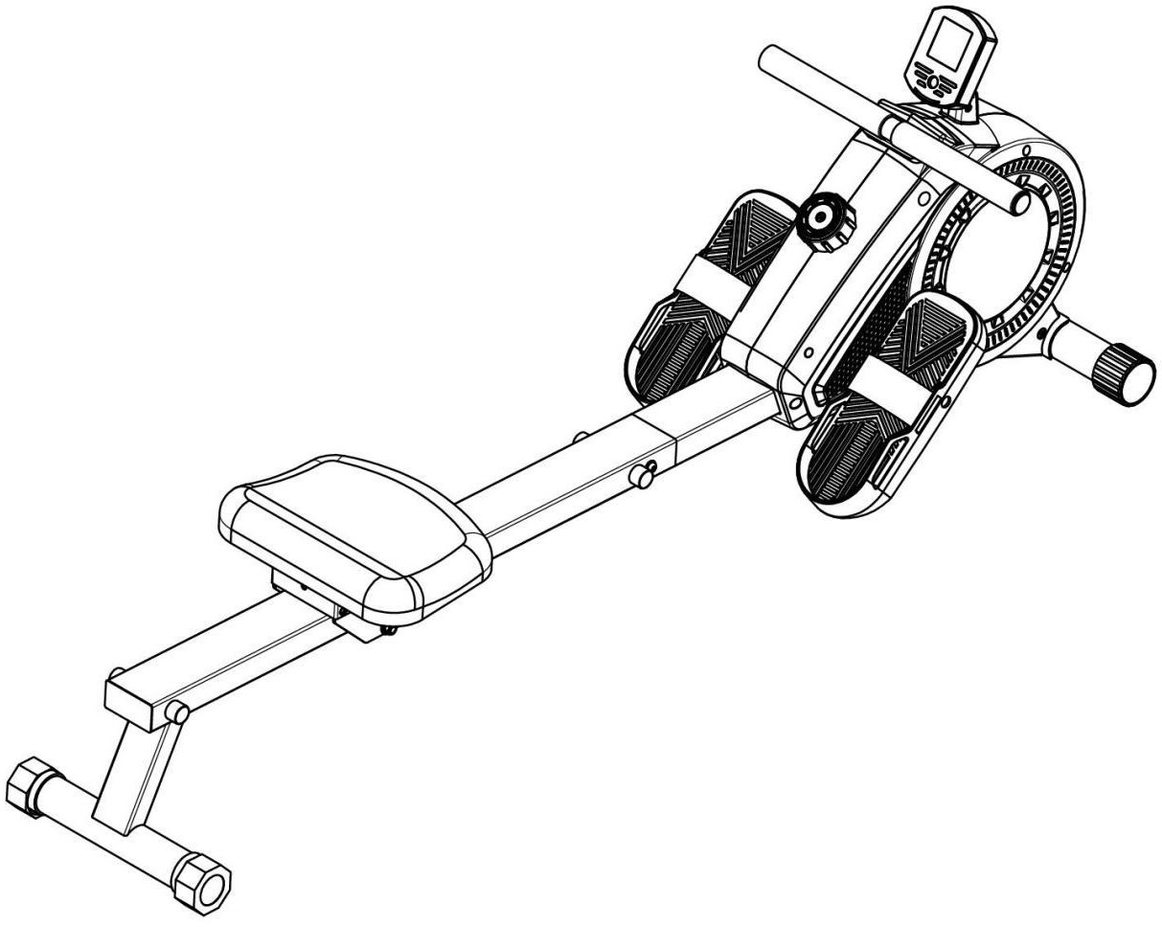

Внешний вид изделия может немного отличаться от иллюстраций, представленных в руководстве.

Перед началом эксплуатации устройства ознакомьтесь со всеми инструкциями. Сохраните данное руководство для дальнейшего использования.
МЕРЫ БЕЗОПАСНОСТИ
Предупреждение: Перед сборкой и эксплуатацией тренажёра ознакомьтесь со всеми инструкциями в данном руководстве. Для безопасной и эффективной работы с тренажёром убедитесь, что оборудование правильно собрано и используется должным образом.
- Перед началом работы с тренажёром проконсультируйтесь со своим врачом, чтобы определить, есть ли у вас какие-либо медицинские или физические противопоказания, которые могут поставить под угрозу ваше здоровье и безопасность, или препятствовать правильному использованию оборудования.
- Обязательно обратитесь к врачу за рекомендациями, если вы принимаете лекарства, которые могут повлиять на ваш пульс, кровяное давление или уровень холестерина.
- Чрезмерная нагрузка или неправильная работа с тренажёром может нанести вред вашему здоровью. Если во время тренировки вы почувствуете боль в груди, одышку, головокружение, слабость или другие болезненные симптомы, немедленно прекратите тренировку и обратитесь к врачу.
- Не подпускайте к тренажёру детей и домашних животных. Оборудование предназначено исключительно для взрослых!
- Используйте тренажёр на твёрдой ровной поверхности. Положите под тренажёр специализированное покрытие для защиты пола от загрязнений и любых других повреждений. Для обеспечения безопасности вокруг оборудования должно находиться не менее 0,6 метров свободного пространства.
- Перед использованием тренажёра убедитесь, что все болты и гайки надёжно затянуты.
- Используйте тренажёр только по его прямому назначению. Если при сборке или проверке оборудования вами были обнаружены неисправные компоненты, или вы услышали необычные шумы от оборудования во время использования, немедленно прекратите работу с тренажёром и сообщите вашему представителю о необходимости ремонта. Не используйте оборудование до тех пор, пока проблема не будет устранена.
- При использовании оборудования надевайте соответствующую спортивную одежду. Не рекомендуется надевать свободную одежду, которая может попасть в подвижные детали тренажёра или ограничить ваши движения.
- Максимально допустимый вес пользователя – 120 кг.
- Соблюдайте осторожность при подъёме или перемещении тренажёра, чтобы не травмировать спину.
- Тренажёр не предназначен для реабилитации или любого другого медицинского назначения.
- Храните руководство и сборочные инструменты должным образом, чтобы вы могли оперативно ими воспользоваться при необходимости.

СБОРОЧНЫЙ ЧЕРТЁЖ
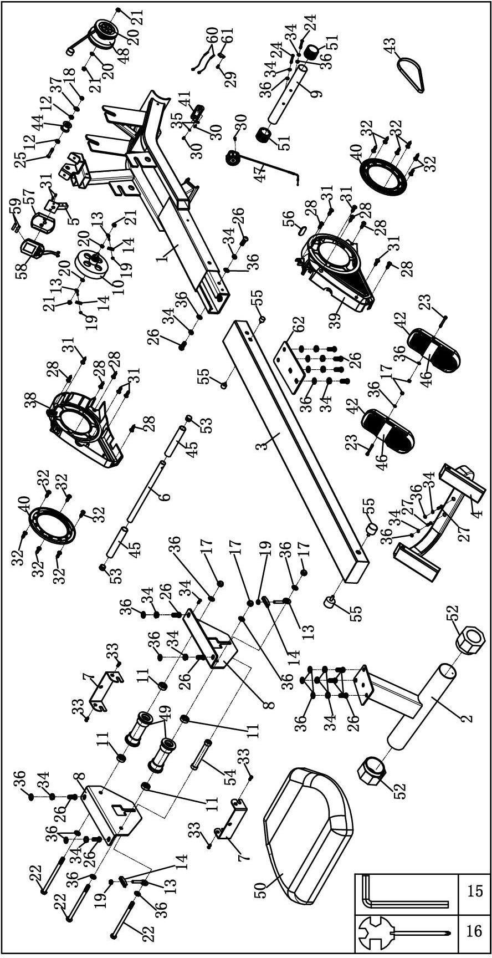

СПЕЦИФИКАЦИЯ

№ | Наименование | Кол-во | № | Наименование | Кол-во
1 | Главная рама | 1 | 32 | Болт ST4.2*9 | 12
2 | Задний стабилизатор | 1 | 33 | Болт M6*8 | 4
3 | Направляющая | 1 | 34 | Пружинная шайба ⌀ 8 | 15
4 | Кронштейн педалей | 1 | 35 | Плоская шайба ⌀ 5 | 2
5 | Кронштейн консоли | 1 | 36 | Плоская шайба ⌀ 8 | 25
6 | Рукоятка для тяги | 1 | 37 | Плоская шайба ⌀ 10 | 1
7 | Ограничитель | 2 | 38 | Левый защитный кожух | 1
8 | Крепёжная пластина | 2 | 39 | Правый защитный кожух | 1
9 | Передний стабилизатор | 1 | 40 | Декоративная накладка | 2
10 | Магнитное колесо | 1 | 41 | Установочная пластина  (для крепления подлокотника) | 1
11 | Шариковый радиальный подшипник 608-2RS | 4 | 42 | Педаль | 2
12 | Шариковый радиальный подшипник 6000-2RS | 2 | 43 | Ремень PJ660/260J | 1
13 | Тяговый стержень | 4 | 44 | Шкив Φ45*35 | 1
14 | Ограничитель стержня | 4 | 45 | Поролоновая накладка L=210мм | 2
15 | Шестигранник | 1 | 46 | Ремешок педали | 2
16 | Гаечный ключ с отвёрткой | 1 | 47 | Ручка регулировки сопротивления | 1
17 | Контргайка M8 | 5 | 48 | Отводящее устройство | 1
18 | Контргайка M10 | 1 | 49 | Направляющий ролик | 2
19 | Гайка M8 | 4 | 50 | Сиденье | 1
20 | Гайка M10*1.0 | 4 | 51 | Заглушка переднего стабилизатора | 2
21 | Гайка M10*1.0 | 4 | 52 | Заглушка заднего стабилизатора | 2
22 | Болт M8*125 | 3 | 53 | Круглая заглушка | 2
23 | Нейлоновая изоляционная прокладка φ23*φ10.5*2 | 2 | 54 | Ограничительная втулка | 1
24 | Болт M8*65 | 4 | 55 | Амортизатор | 4
25 | Болт M10*55 | 1 | 56 | Противоскользящая накладка | 1
26 | Болт M8*20 | 13 | 57 | Задняя крышка консоли | 1
27 | Болт M8*40 | 2 | 58 | Консоль | 1
28 | Винт ST4.2*12 | 8 | 59 | Сухая электрическая батарейка | 2
29 | Винт ST4.2*9.5 | 1 | 60 | Нижний провод L=500м | 2
30 | Болт M5*10 | 3 | 61 | Зажим | 1
31 | Болт ST4.2*13 | 8 | 62 | Подкрепляющая пластина | 1

ИНСТРУКЦИИ ПО СБОРКЕ

ИЗОБРАЖЕНИЕ ОСНОВНЫХ КОМПОНЕНТОВ
ДЛЯ СБОРКИ
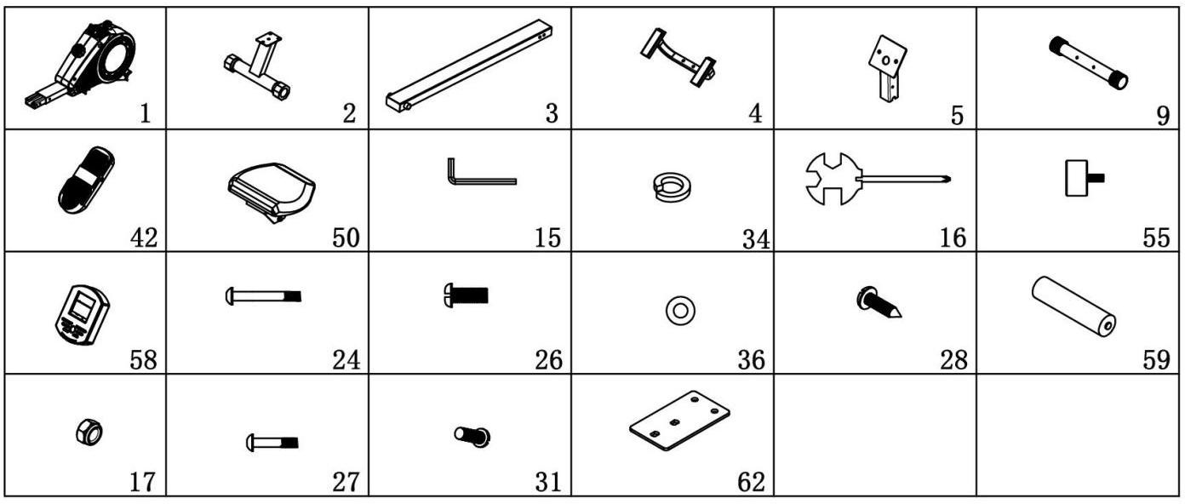

ПЕРЕЧЕНЬ ДЕТАЛЕЙ

№ | Наименование | Тех.  хар-ки | Кол-во | № | Наименование | Тех.  хар-ки | Кол-во
1 | Главная рама |  | 1 | 58 | Консоль |  | 1
2 | Задний стабилизатор |  | 1 | 24 | Болт | M8*65 | 4
3 | Направляющая |  | 1 | 26 | Болт | M8*20 | 9
4 | Кронштейн педалей |  | 1 | 36 | Плоская шайба | Φ8 | 15
5 | Кронштейн консоли |  | 1 | 28 | Винт | ST4.2*12 | 2
9 | Передний стабилизатор |  | 1 | 34 | Пружинная шайба | 8 | 13
42 | Педаль |  | 2 | 50 | Сиденье |  | 1
15 | Шестигранник | S=5 | 1 | 55 | Амортизатор | Φ25*18 | 2
16 | Гаечный ключ с отвёрткой | S13/14/15 | 1 | 59 | Сухая электрическая батарея |  | 2
17 | Контргайка | M8 | 2 | 27 | Болт | M8*40 | 2
31 | Болт | ST4.2*13 | 2 | 62 | Подкрепляющая пластина |  | 1

Инструменты для сборки:
#15 Шестигранник S=5 1 шт. #16 Гаечный ключ с отвёрткой S13/14/15 1 шт.

ШАГ 1:

ИНСТРУКЦИИ ПО СБОРКЕ

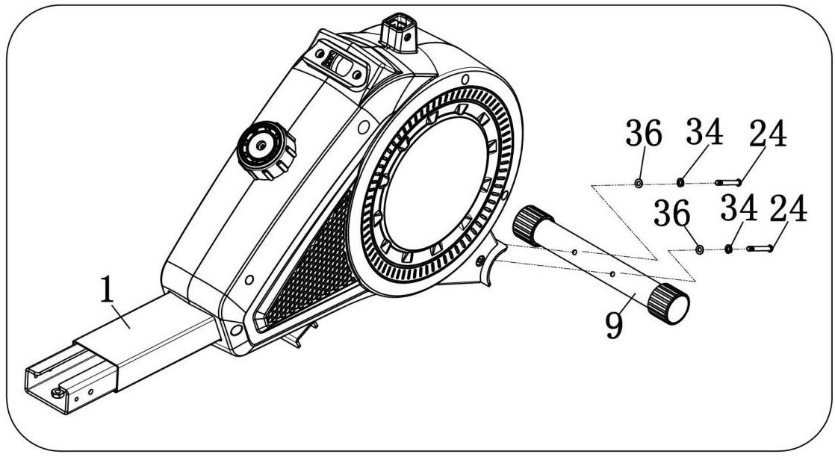

Прикрепите передний стабилизатор (9) к главной раме (1) при помощи болтов (24), шайб (36) и (34). Затяните крепёж при помощи шестигранника (15).

ШАГ 2:
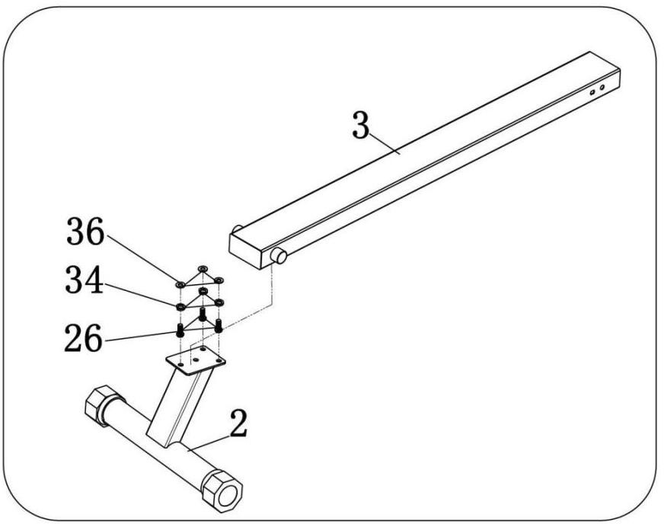

Прикрепите задний стабилизатор (2) к направляющей (3) при помощи болтов (26), шайб (36) и (34).

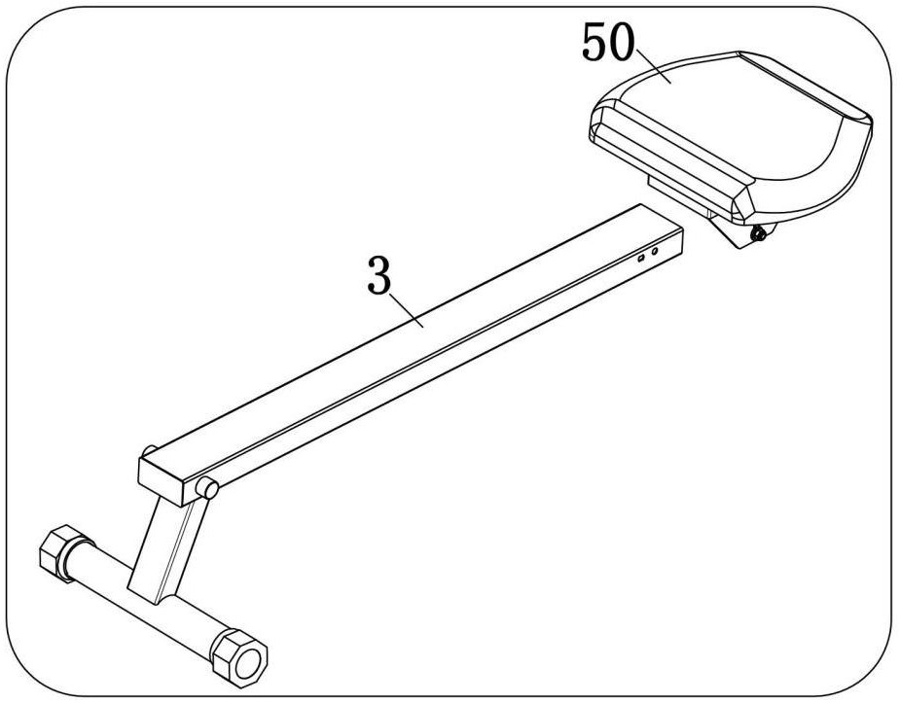
ШАГ 3:

Установите сиденье (50) на направляющую (3) тренажёра.

ШАГ 4:
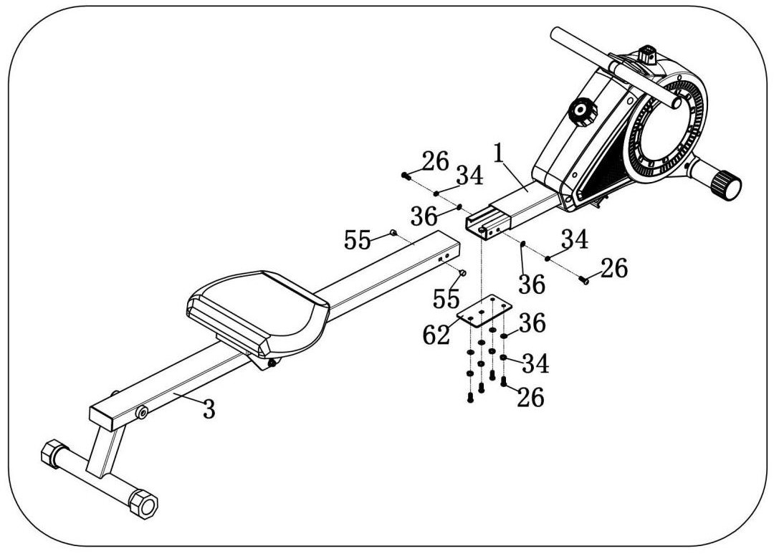

- Подсоедините направляющую (3) к главной раме (1), закрепите конструкцию при помощи болтов (26), шайб (34) и (36), пластины (62).
- С двух сторон рамы (1) установите амортизаторы (55).

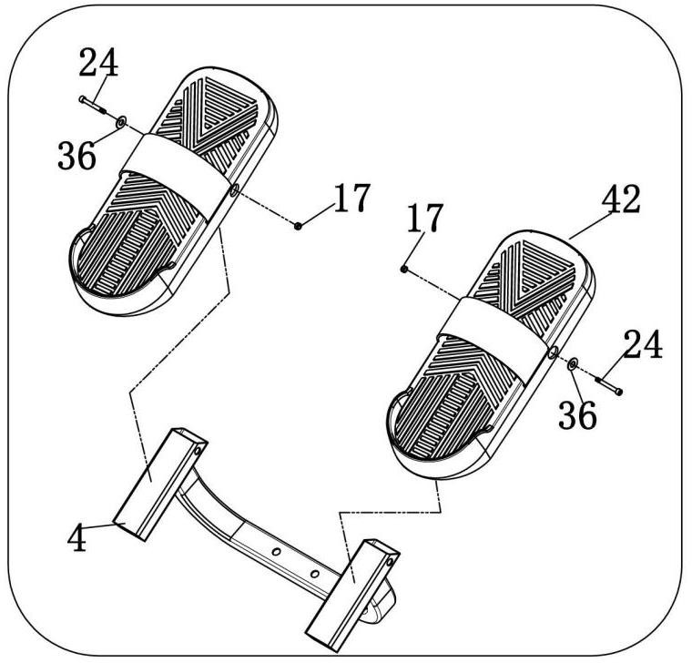
ШАГ 5:

Закрепите педали (42) на кронштейне (4) при помощи болтов (24), шайб (36) и контргаек (17).

ШАГ 6:
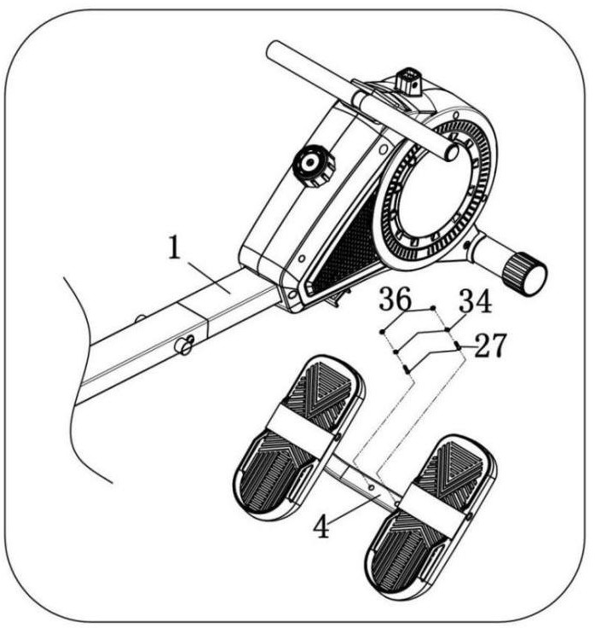
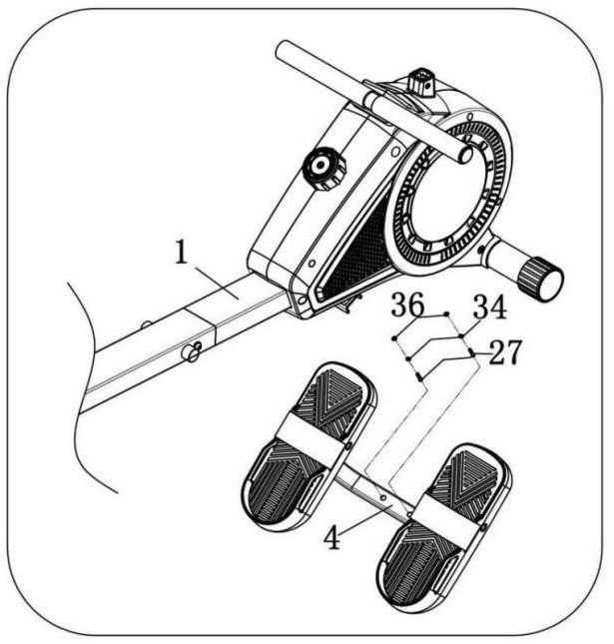

Прикрепите кронштейн (4) к главной раме (1) при помощи болтов (27), шайб (34) и (36).
ШАГ 7:
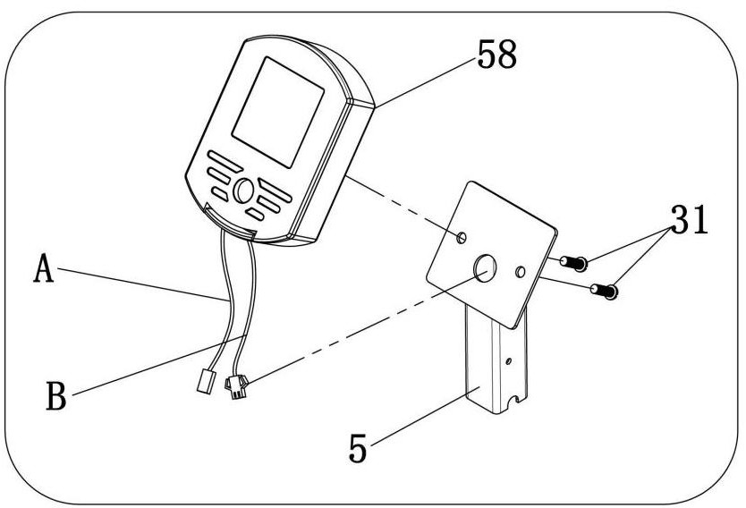
Установите провода (А) и (В) в отверстие кронштейна консоли (5), как показано на рисунке выше. Протяните провода через кронштейн (5), после чего закрепите консоль (58) на кронштейне (5) при помощи болтов (31).

ШАГ 8:
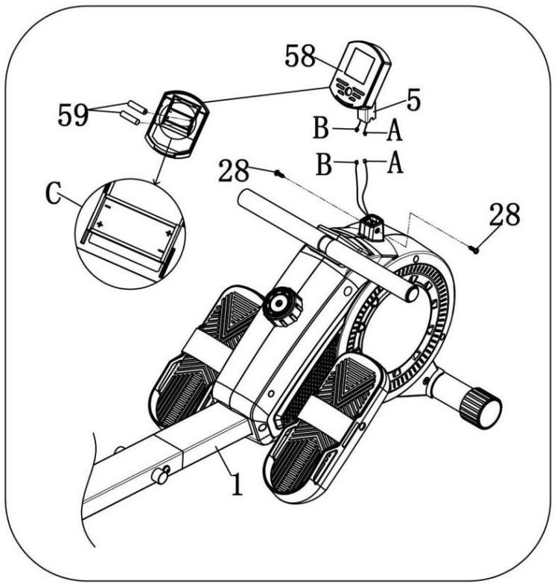

- Откройте крышку батарейного отсека консоли (58) и установите батарейки (59), как показано на рисунке (схема С в увеличенном виде);
- Соедините одноименные провода консоли с проводами главной рамы (схема А-А, В-В);
- Установите кронштейн консоли (5) в соответствующий отсек на главной раме (1), закрепите конструкцию при помощи винта (28).

РЕГУЛИРОВКА ПЕДАЛЕЙ
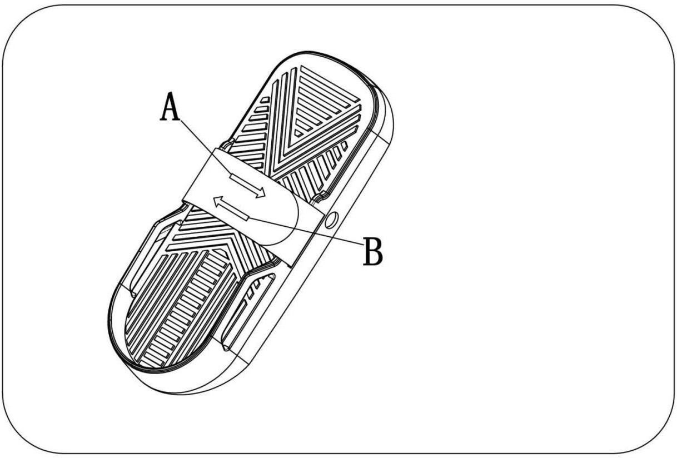
Педали тренажёра оборудованы ремешком, с помощью которого можно отрегулировать крепление под размер ноги пользователя. На рисунке схематически отображена инструкция по регулировке (стрелка А – если необходимо затянуть ремешок и усилить крепление, стрелка В – ослабить).

ПЕРЕМЕЩЕНИЕ ТРЕНАЖЁРА
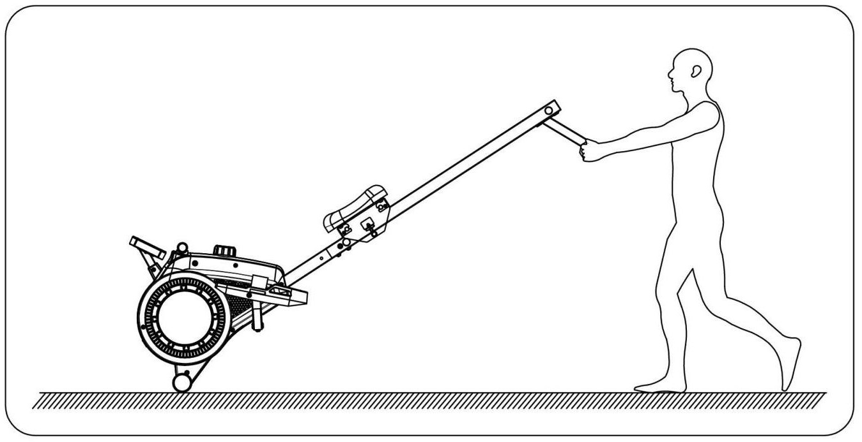

Для перемещения тренажёра используйте ролики, размещенные на переднем стабилизаторе. Возьмитесь за задний стабилизатор, приподнимите тренажёр так, чтобы он опирался на ролики, и после этого переместите его в требуемое место.

РЕГУЛИРОВКА ПОЛОЖЕНИЯ ТРЕНАЖЁРА

И СОПРОТИВЛЕНИЯ

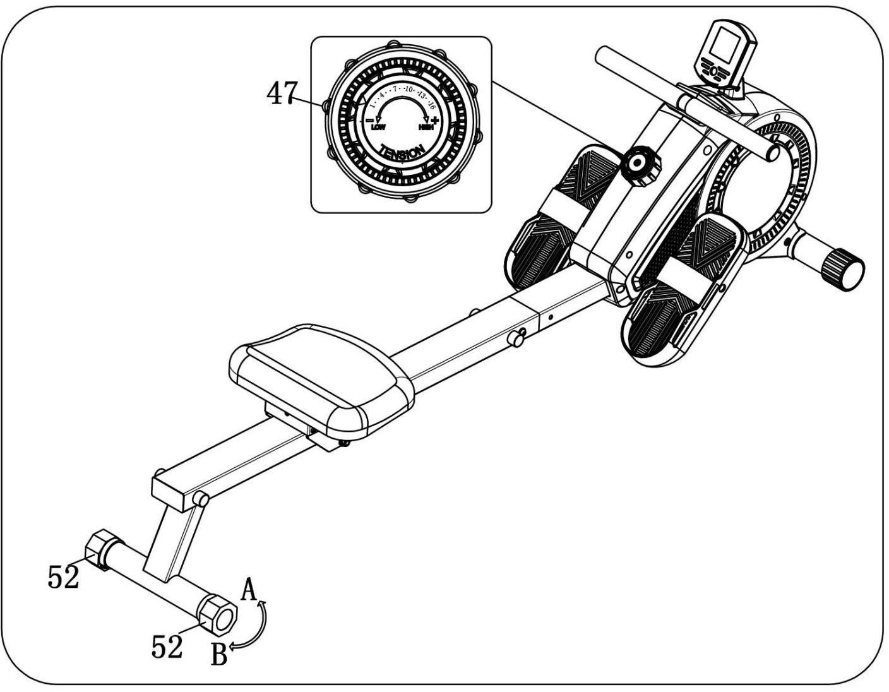
Регулировка положения тренажёра:
Если тренажёр располагается на неровной поверхности, вы можете отрегулировать его положение при помощи заглушек (52) заднего стабилизатора, поворачивая их в направление (А) или (В).
Регулировка
сопротивления:
Для регулировки сопротивления тренажёра воспользуйтесь ручкой (47). Чтобы увеличить сопротивление, поворачивайте ручку по часовой стрелке, чтобы уменьшить – против часовой стрелки.

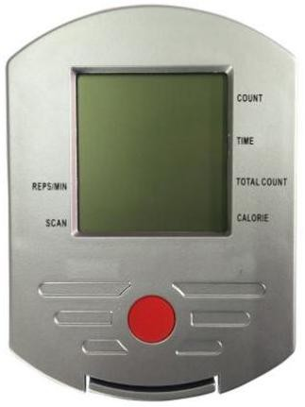
ИНСТРУКЦИЯ ПО РАБОТЕ С КОНСОЛЬЮ

Функциональные кнопки:
MODE (РЕЖИМ): используется для выбора параметров тренировки.
При удержании кнопки в течение 3 секунд производится сброс параметров: продолжительности, количества гребков и калорий.

Параметры тренировки:
  - SCAN (режим сканирования): При переходе в режим сканирования параметры тренировки будут поочередно отображаться на дисплее с интервалом в 6 секунд.
  - TIME (продолжительность): длительность тренировки.
  - Times Count – CNT (количество гребков): количество гребков, выполненных во время тренировки.
  - CAL (калории): количество калорий, сожжённых во время тренировки.
  - Total number of times - TOT.CNT (общее количество гребков): количество гребков, выполненных за время работы тренажёра. Данный параметр зависит от времени работы батарейки – каждый раз при смене батарейки параметр обнуляется.
Если тренажёр не используется более 4 минут, он переходит в режим ожидания, и дисплей консоли гаснет. Начните выполнять гребки, и работа тренажёра автоматически возобновится.
  - Average speed - REPS/MIN (средняя скорость): количество гребков, выполненных за одну минуту (среднее значение).

Диапазон допустимых значений и характеристик:

Параметр  тренировки | Интервал сканирования | 6 секунд
 | Продолжительность | 0:00—99:59
 | Количество гребков | 0—9999
 | Калории | 0:0—999.9
 | ОБЩЕЕ КОЛИЧЕСТВО ГРЕБКОВ | 0—9999
Батарейка |  | 2 шт. типа АА
Допустимая рабочая температура |  | 0—40 °С
Допустимая температура хранения |  | -0 °С —+60 °С

ХРАНЕНИЕ И ТЕХНИЧЕСКОЕ ОБСЛУЖИВАНИЕ ТРЕНАЖЁРА

    - Храните тренажёр в чистом и сухом месте.
    - Для перемещения тренажёра используйте раму. Не используйте для этих целей сиденье – есть высокий риск смещения сиденья и, как следствие, защемления рук и пальцев.
    - Если вы не планируете пользоваться тренажёром в течение длительного времени, выньте батарейки из консоли.
    - Чистку тренажёра следует выполнять при помощи специальной впитывающей тряпки, которая позволит удалять любую влагу и избежать её скопления на тренажёре.
    - Регулярно проверяйте, чтобы все крепежи были надёжно затянуты.
    - Регулярно выполняйте осмотр тренажёра. При обнаружении изношенных / повреждённых деталей следует незамедлительно их заменить.

